給水オフセット図面
所有者氏名  （申込者氏名） |  |  |  | 工事等番号  （申請・修繕・工事等）
施工年月日 | 平成 年 月 日 |  |  | 検査年月日 |  | 平成 年 月 日
水栓番号
給水場所（装置場所） | 座間市
 | 管種 | 口径 | 土被り |  | 分岐部等構造
配水管 |  | ㎜ | ｍ |  | □SUS-（□G1 □G2 □M[ ]）  □CAC(砲金)-G □その他（ ）  （止水栓：□SUS □砲金）
給水管 |  | ㎜ | ｍ
工事内容 | □新設（□給水本管 □各戸） □改造 □撤去  □配水管等布設替工事 □修繕工事･依頼工事
施工業者 | 担当： TEL：
オフセット図

（図は、水道工事標準仕様書及び水道工事施工要領書（竣工図作成要領）を参照のこと）

給水オフセット図面
＜記載例＞
所有者氏名  （申込者氏名） | 座間 太郎 |  |  | 工事等番号  （申請・修繕・工事等） |  | 平成１９年度  ＨＫ－１９
施工年月日 | 平成２０年 ３月 １日 |  |  | 検査年月日 |  | 平成２０年 ３月２５日
水栓番号 | １２３４５
給水場所（装置場所） | 座間市緑ケ丘１－１－１
 | 管種 | 口径 | 土被り |  | 分岐部等構造
配水管 | ＤＩＰ | １００㎜ | １．２０ｍ |  | ☑SUS-（□G1 □G2 ☑M[座間給装]）  □CAC(砲金)-G □その他（ ）  （止水栓：☑SUS □砲金）
給水管 | ＳＳＰ | ２０㎜ | １．２０ｍ
工事内容 | □新設（□給水本管 □各戸） □改造 □撤去  ☑配水管等布設替工事 □修繕工事･依頼工事
施工業者 | 座間水道店 担当：座間一郎 TEL：046-255-1111
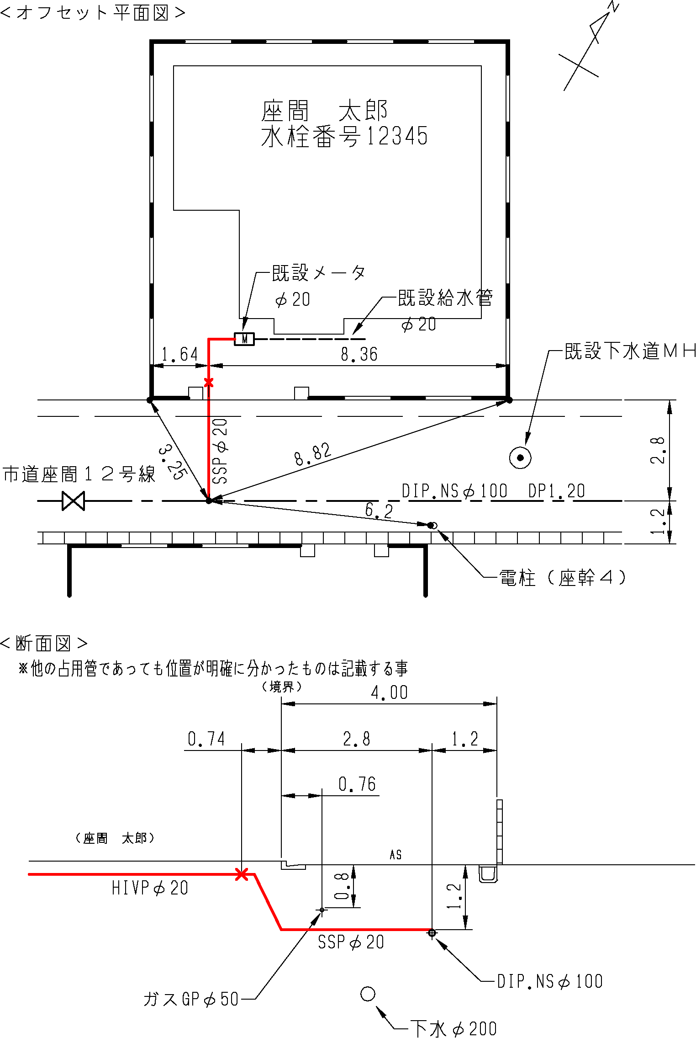
オフセット図
SUS-G1：ステンレス製（平行ﾈｼﾞ）JWWA B 117準拠
SUS-G2：JWWA B 139（平行ﾈｼﾞ）
SUS-M：JWWA B 139（一体型）
CAC-G：JWWA B 117砲金製（平行ﾈｼﾞ）
※Mの場合は[ ]に製造会社名を記入

仕切弁（筺）オフセット図面
管理番号 |  |  |  | 工事等番号  （申請・修繕・工事等）
施工年月日 |  | 平成 年 月 日 |  | 検査年月日 |  | 平成 年 月 日
路線番号
施工場所（設置場所） |  | 座間市
 |  | 管種 | 口径 |  | 土被り |  | 備考
設置管 |  |  | ㎜ |  | ｍ
工事  内容 | 種 別 | □布設(替)工事 □修繕・依頼工事 □給水本管工事
工事  内容 | 弁本体 | □新設 □交換 □撤去 □残置(埋戻し)  （□ソフト（□浅埋形 □通常形） □鋳鉄 □不断水[ ]）
工事  内容 | 弁 筺 | □新設 □撤去 □交換 □調整 □その他( )
内 容 詳 細
(監督員･検査員記入)
施工業者 |  | 担当： TEL：
オフセット図（平面図の向きに合わせた配管図も記載のこと）

（図は、水道工事標準仕様書及び水道工事施工要領書（竣工図作成要領）を参照のこと）

仕切弁（筺）オフセット図面
＜記載例＞
管理番号 |  |  |  | 工事等番号  （申請・修繕・工事等） |  | 平成１９年度  Ｓ－５
施工年月日 |  | 平成２０年 ２月１５日 |  | 検査年月日 |  | 平成２０年 ３月１０日
路線番号 |  | 市道座間１２３４号線
施工場所（設置場所） |  | 座間市緑ケ丘１－１－１
 |  | 管種 | 口径 |  | 土被り |  | 備考
設置管 |  | ＤＩＰ | １００㎜ |  | １．２０ｍ |  | 配水管
工事  内容 | 種 別 | □布設(替)工事 ☑修繕・依頼工事 □給水本管工事
工事  内容 | 弁本体 | ☑新設 □交換 □撤去 □残置(埋戻し)  （☑ソフト（□浅埋形 ☑通常形） □鋳鉄 □不断水[ ]）
工事  内容 | 弁 筺 | ☑新設 □撤去 □交換 □調整 □その他( )  製造会社名
内 容 詳 細
(監督員･検査員記入)
施工業者 |  | 座間水道店 担当：座間一郎 TEL：046-255-1111
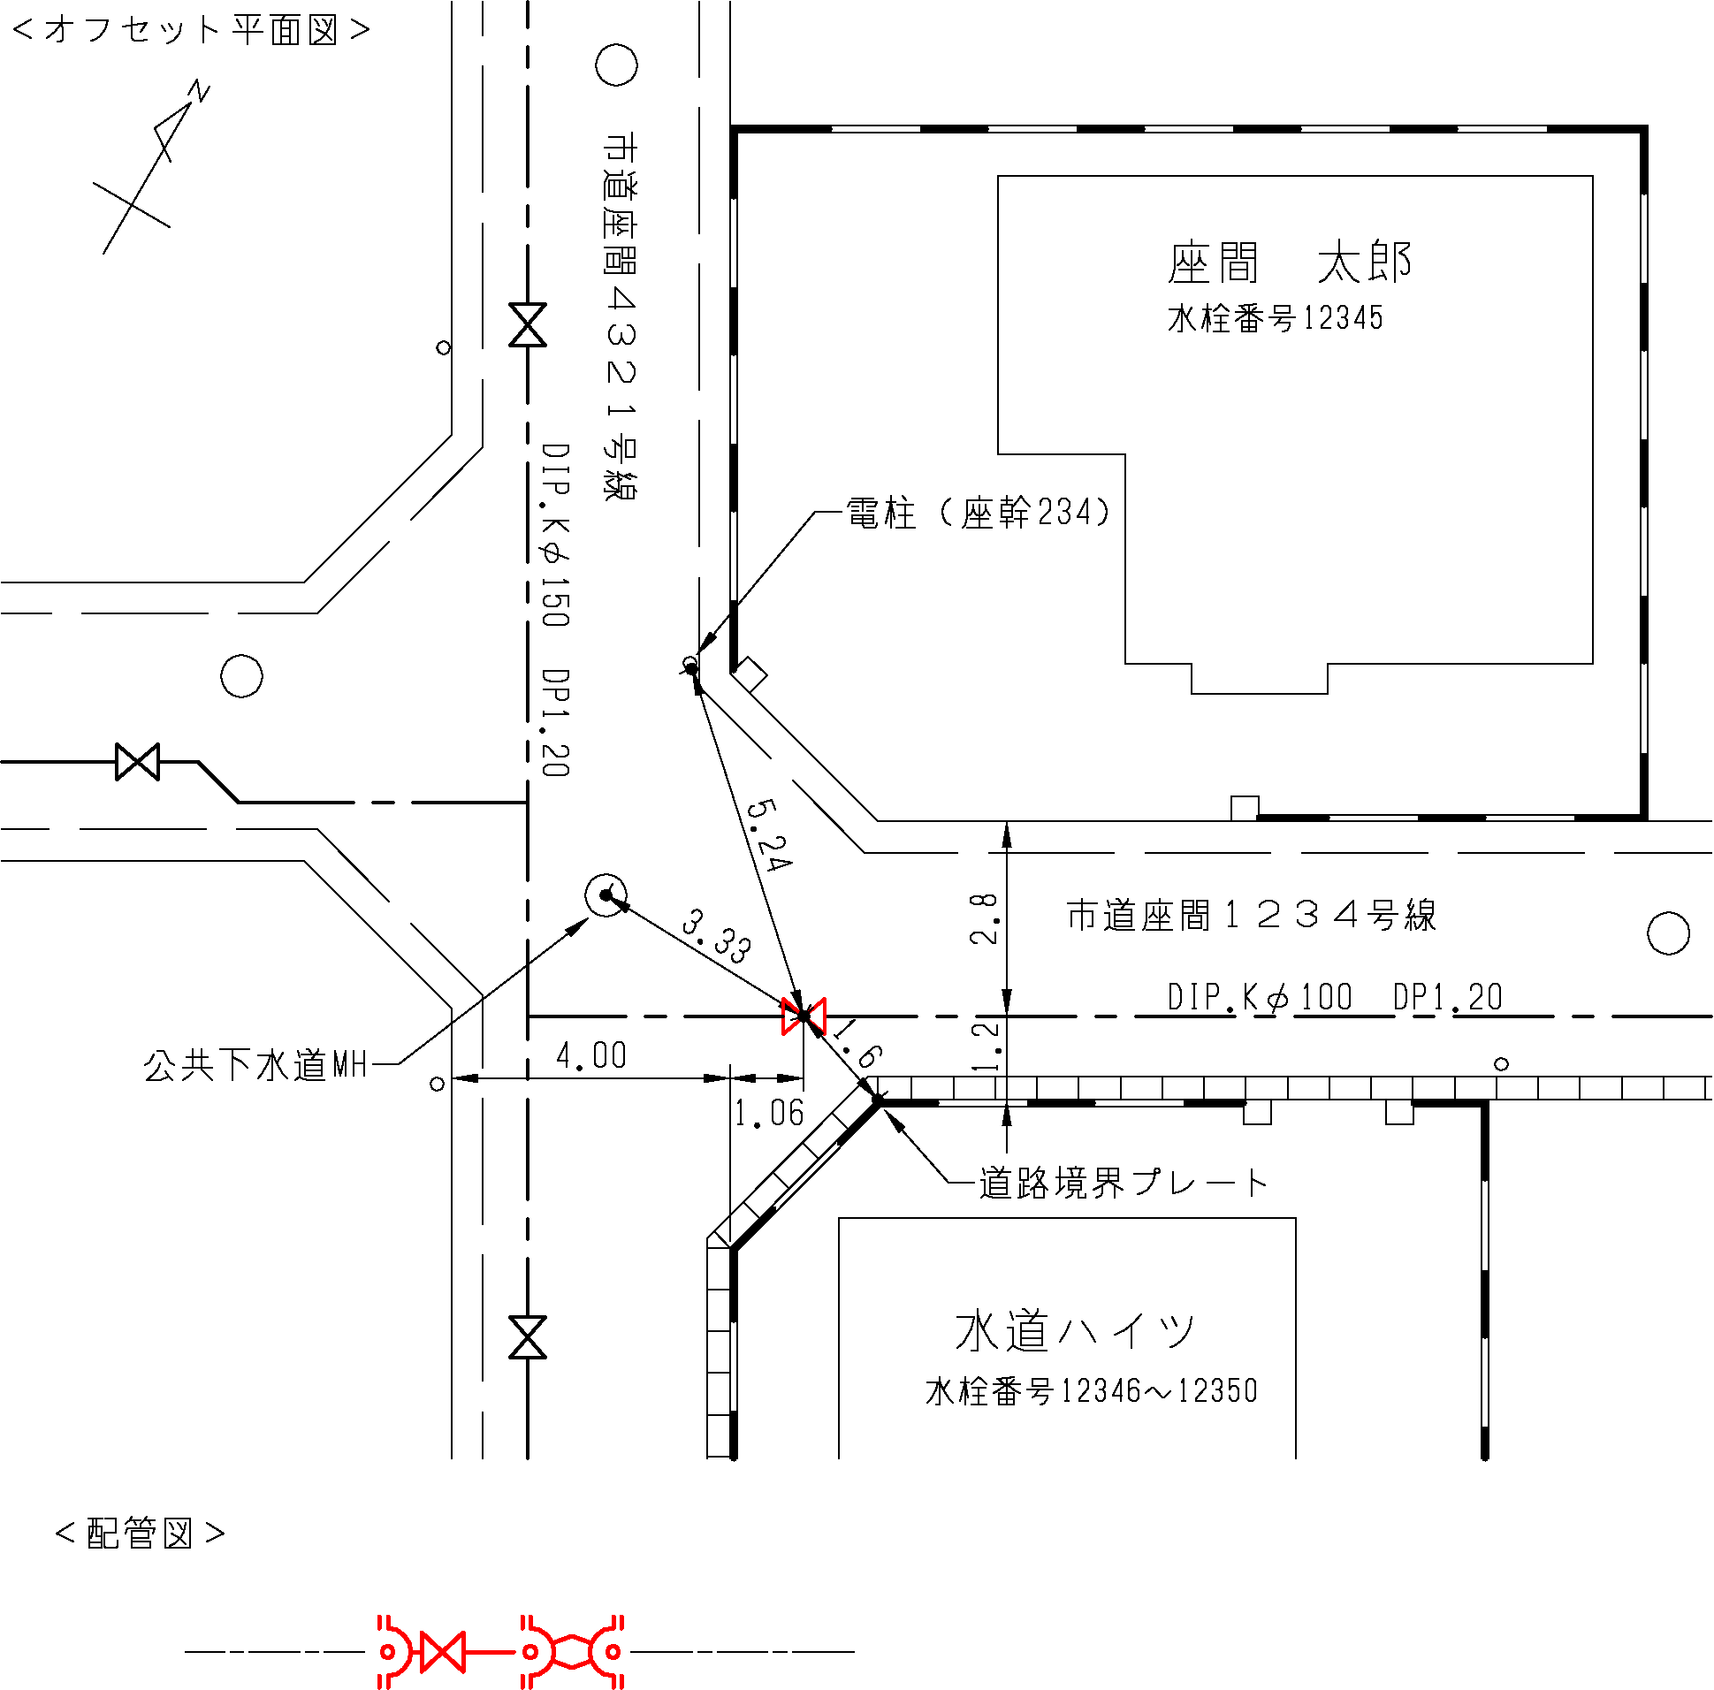
（図は、水道工事標準仕様書及び水道工事施工要領書（竣工図作成要領）を参照のこと）

消火栓・排水弁・空気弁（筺）オフセット図面
管理番号 |  |  |  | 工事等番号  （申請・修繕・工事等）
施工年月日 |  | 平成 年 月 日 |  | 検査年月日 |  | 平成 年 月 日
路線番号
施工場所（設置場所） |  | 座間市
 |  | 管種 | 口径 |  | 土被り |  | 備考
設置管 |  |  | ㎜ |  | ｍ
工事  内容 | 種 別 | □布設(替)工事 □修繕・依頼工事 □給水本管工事
工事  内容 | 本 体 | □新設 □交換 □撤去 □残置  （消火栓：□単口 □双口 □空気弁付、空気弁：□急速 □小型）
工事  内容 | 補修弁 | □新設 □交換 □撤去 □残置 □未設置  （H＝ ㎜）
工事  内容 | 弁 筺 | □新設 □交換 □調整 □撤去 □その他( )  （構造：□3号 □4号、蓋表示：□消火栓 □排水弁 □空気弁 □その他）
内 容 詳 細
(監督員･検査員記入)
施工業者 |  | 担当： TEL：
オフセット図（平面図の向きに合わせた配管図も記載のこと）

（図は、水道工事標準仕様書及び水道工事施工要領書（竣工図作成要領）を参照のこと）

消火栓・排水弁・空気弁（筺）オフセット図面
＜記載例＞
管理番号 |  | 緑ヶ丘１－１５ |  | 工事等番号  （申請・修繕・工事等） |  | 平成１９年度  ＨＫ－２２
施工年月日 |  | 平成１９年１２月 ２日 |  | 検査年月日 |  | 平成２０年 ３月 ２日
路線番号 |  | 市道座間１２５６号線
施工場所（設置場所） |  | 座間市緑ケ丘１－１－１
 |  | 管種 | 口径 |  | 土被り |  | 備考
設置管 |  | ＤＩＰ | １００㎜ |  | １．２０ｍ |  | 配水管
工事  内容 | 種 別 | ☑布設(替)工事 □修繕・依頼工事 □給水本管工事
工事  内容 | 本 体 | ☑新設 □交換 □撤去 □残置  （消火栓：☑単口 □双口 □空気弁付、空気弁：□急速 □小型）
工事  内容 | 補修弁 | ☑新設 □交換 □撤去 □残置 □未設置  （H＝ １００㎜）
工事  内容 | 弁 筺 | ☑新設 □交換 □調整 □撤去 □その他( )  （構造：☑3号 □4号、蓋表示：☑消火栓 □排水弁 □空気弁 □その他）
内 容 詳 細  (監督員･検査員記入) |  | 浅埋形１ＦＴ字管使用
施工業者 |  | 座間水道店 担当：座間一郎 TEL：046-255-1111
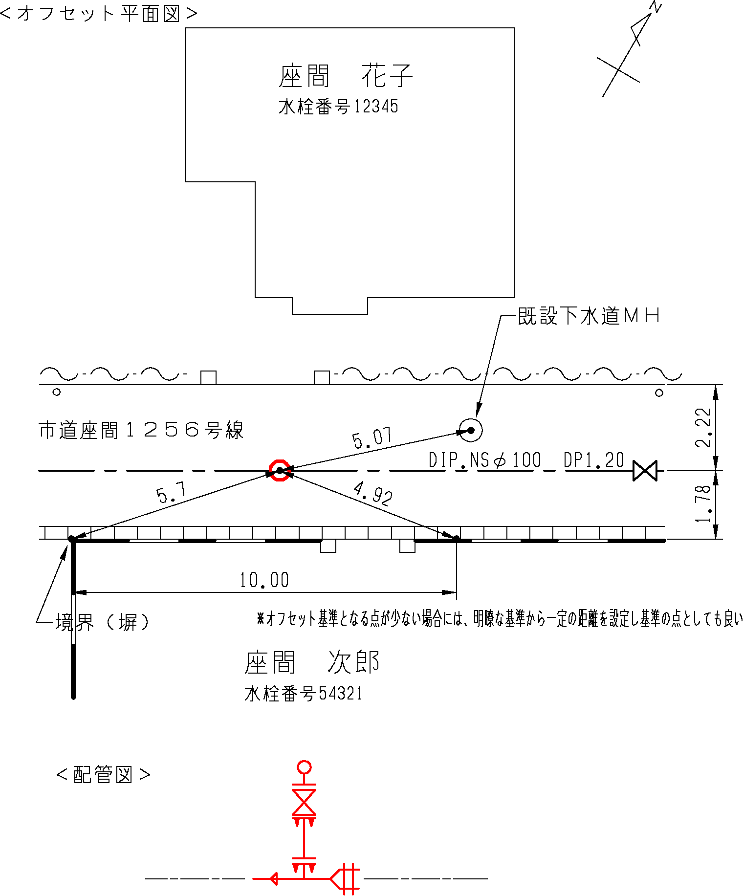
不断水割丁字管を使用した場合は製造会社名及び型番も記載

